附件1:
2020届毕业生网上调查登录详细步骤
方法一：校园网主页—教育教学（本科生教育）—URP教务管理系统—学号、密码登录—教学评估—毕业生评估。
具体操作页面如下：
在校园网主页点击教育教学下拉菜单“本科生教育”
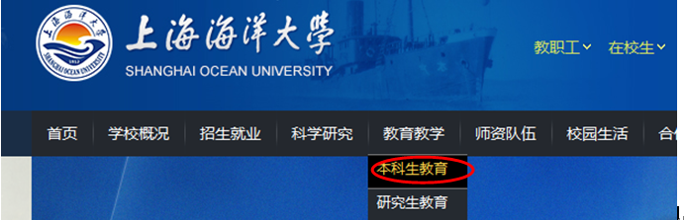
进入“本科教学信息网”，下拉页面点击右侧“应用系统”下的“URP教务管理系统”
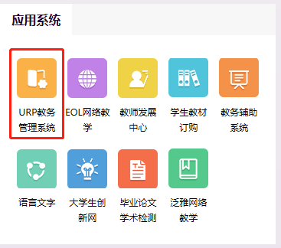
之后出现教务管理系统学生端的登录界面，学生用本人账号和密码进行登录
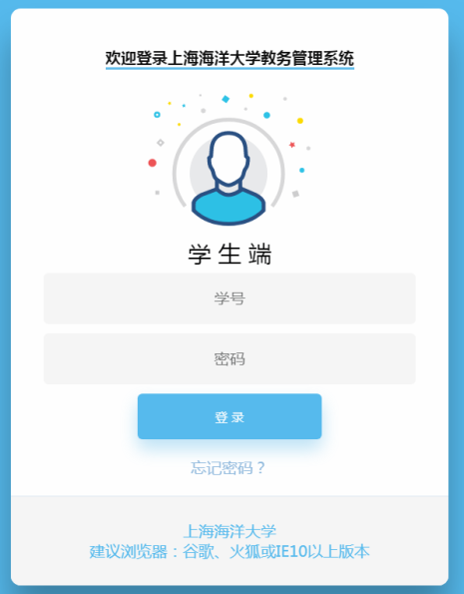
登录之后，会出现学生本人URP教务管理系统页面，单击“教学评估”下的“毕业生评估”
（见下图）：
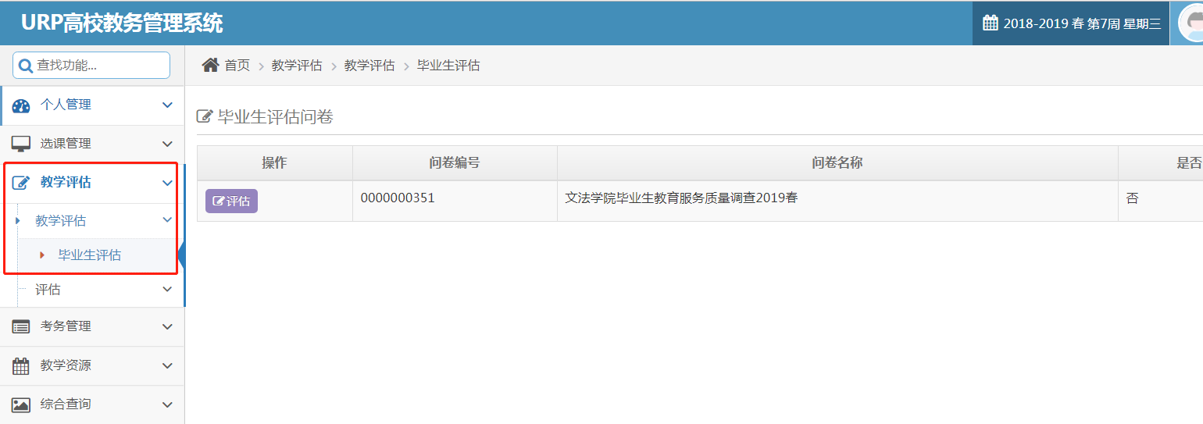
点击“评估”按钮，进入到具体问卷页面。
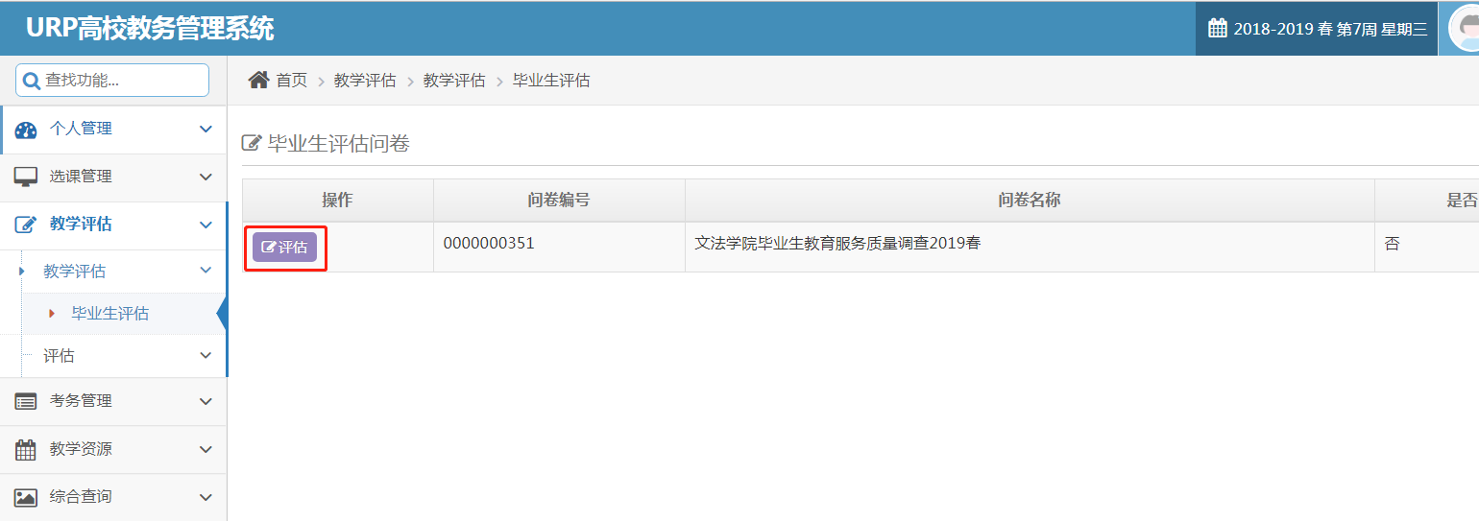
方法二：校园网主页—登录“海大综合服务平台”—本科教学信息网—URP教务管理系统—学号、密码登录—教学评估—毕业生评估
具体操作页面如下：
在校园网主页登录“海大综合服务平台”。
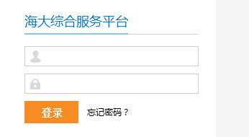
登录之后，出现“海大综合服务平台”首页，下拉页面，点击“教学服务”下的“本科教学信息网”。
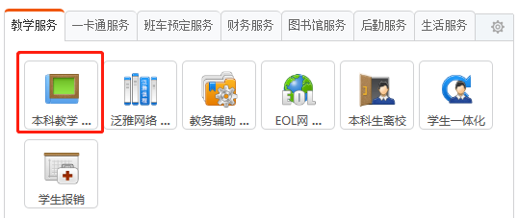
进入“本科教学信息网”，下拉点击右侧“应用系统”下的“URP教务管理系统”。
之后出现教务管理系统学生端的登录界面，学生用本人账号和密码进行登录。
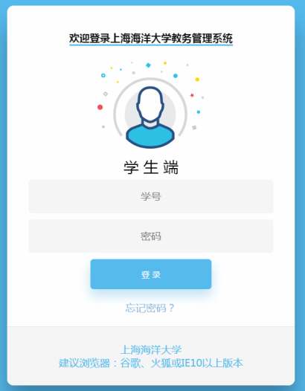
登录之后，会出现学生本人URP教务管理系统页面，单击“教学评估”下的“毕业生评估”
（见下图）：
点击“评估”按钮，进入到具体问卷页面。
问卷填写完毕之后，点击“提交”按钮即可。

